«Утверждаю»
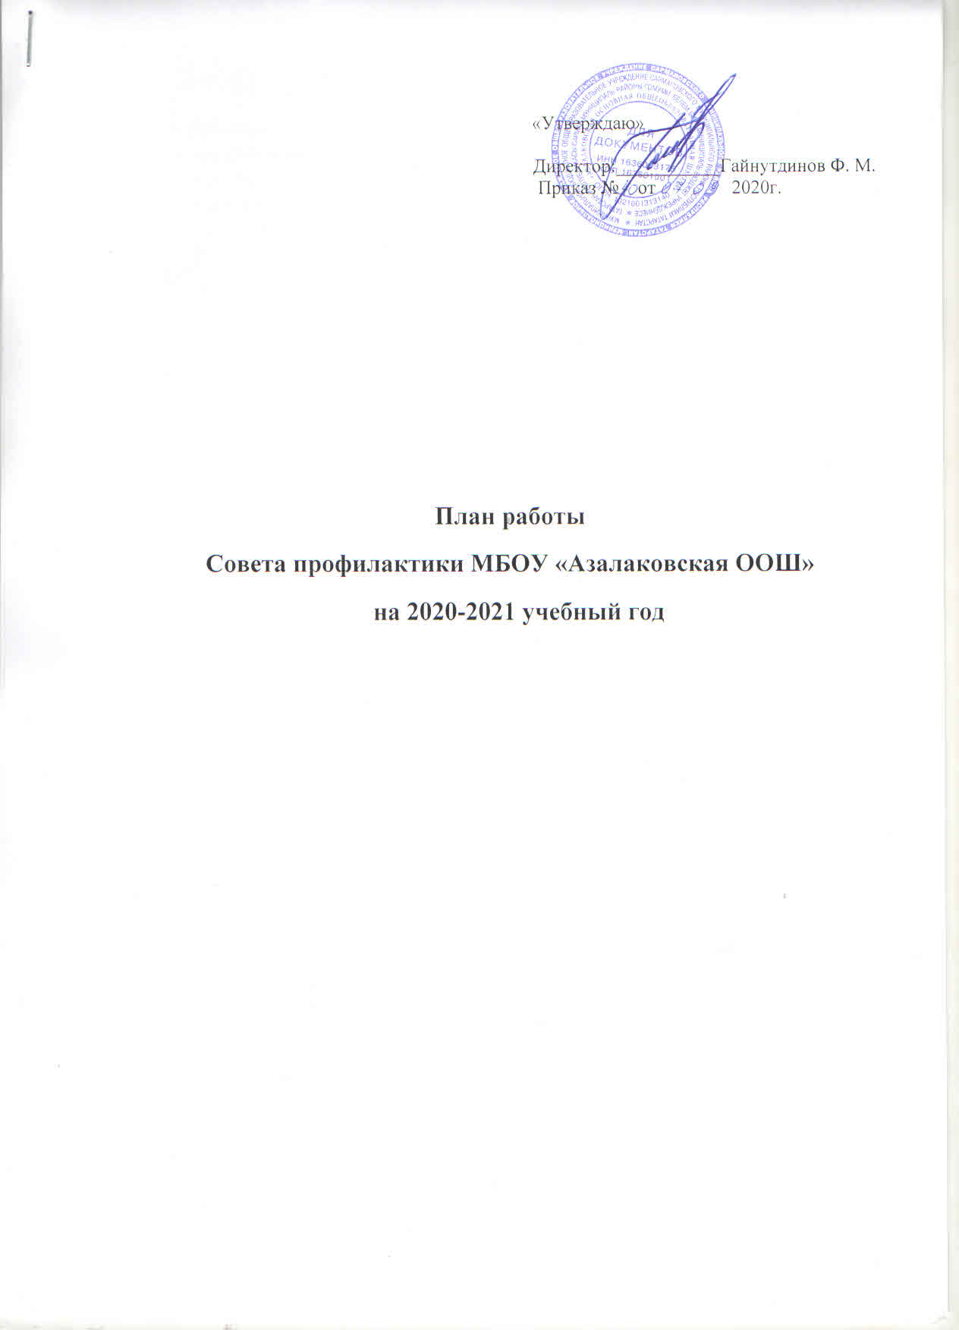

Цель работы: оказание своевременной и квалифицированной помощи детям, подросткам и (или) их семьям, попавшим в сложные социальные, семейные, педагогические и прочие ситуации.
Задачи работы: -организация взаимодействия социально-педагогических и прочих структур в решении проблем несовершеннолетних;
-создание условий для успешной социальной адаптации несовершеннолетних, раскрытие их творческого потенциала и жизненного самоопределения;
-организация социального патронажа детей и подростков и (или) их семей, рассматриваемых на заседании Совета;
-обеспечение целенаправленного педагогического, психологического, правового влияния на поведение и деятельность детей и подростков образовательного учреждения.

Сентябрь
1. Создание Совета профилактики правонарушений, утверждение списка.
2. Утверждение плана работы Совета профилактики на год.
3. Выявление и постановка на учет школьников, имеющих отклонения в поведении, корректировка списков семей социально опасного положения.
4. Привлечение учащихся в кружки, секции и т.д.
5. Обследование условий жизни опекаемых детей

Октябрь
1. Индивидуальные беседы с учащимися.
2. Выявление учащихся регулярно пропускающих занятия без уважительной причины.
3. Обсуждение поведения и успеваемости учащихся (по заявлениям классных руководителей).
4. Классные часы «Вредные привычки»
5. Заседание Совета

Ноябрь
1. Успеваемость и посещение уроков учащимися
3. Посещение уроков с целью проверки «Работа с трудными учащимися на уроке».
4. Анкетирование учащихся 7 – 9 классов с целью выяснения их занятости во внеурочное время.
5. Уроки здоровья по вопросам профилактики наркомании, алкоголизма, ВИЧ- инфекции и т.д.

Декабрь
1. Совместное заседание Совета по профилактике и МО классных руководителей по проблеме предотвращения грубых нарушений дисциплины в школе.
2. Организация свободного времени учащихся школы в каникулярное время
3. Планирование работы с учащимися на зимних каникулах.
4. Индивидуальные семейные консультации (с родителями учащихся, находящихся в социально-опасном положении)
5. Заседание Совета.

Январь
1. Работа классных руководителей, с неблагополучными семьями.
2. Посещение на дому учащихся, стоящих на внутришкольном учете,
неблагополучных семей.
3. Беседы с учащимися, неуспевающими по итогам 1 полугодия и регулярно
пропускающими занятия без уважительной причины.
4. Законы школьной жизни в учении и воспитании школьников.
5. Комплексная оценка положения детей находящихся в социально-опасном
положении.

Февраль
1. Успеваемость и посещение уроков учащимися школы
2. Анализ данных о посещаемости, пропусках и причин пропуска занятий.
3. Соблюдение прав детей, находящихся на опеке.
4. Беседы с учащимися 5 – 8 классов о правах и обязанностях. Тренинг «Знаешь
права – помни об обязанностях».
5. Анкетирование учащихся 9 класса о перспективах продолжения после
окончания школы.
6. Заседание Совета.

Март
1. Система контроля за посещаемостью в свободное время кружков и секций
учащимися, состоящими на учете в школе.
3. Приглашение родителей учащихся, нарушителей дисциплины.
4. Обсуждение поведения и успеваемости учащихся (по заявлениям классных
руководителей).
5. Классные родительские собрания по теме: «Нравственное воспитание детей».

Апрель
1. Участие в акции «За здоровый образ жизни».
2. Обследование условий жизни опекаемых детей.
3. Собеседования со школьниками «группы риска» и их родителями по вопросу
летней занятости.
4. Выпуск газет «Мы выбираем здоровый образ жизни».
5. Классные часы «Внимание! Подросток».
6. Заседание Совета

Май
1. Соблюдение учащимися школы правил поведения в общественных местах.
2. Результаты профилактической работы с неблагополучными семьями и
учащимися, стоящими на учете, по итогам года
3. Организация летнего отдыха и трудовой деятельности учащихся школы летом.
4. Итоговые родительские собрания во всех классах.
5. Отчеты классных руководителей по индивидуальной работе с «трудными»
учащимися. Составление плана работы Совета на следующий год.

Июнь, июль, август.
1. Трудоустройство детей летом от ЦЗ населения.
2. Контроль прохождения летней практики детьми.
3. Контроль занятости детей из неблагополучных семей.
4. Сбор предварительной информации об устройстве выпускников 9
класса.
В течение всего года:
1. Организация консультативной помощи учащимся группы риска по различным предметам.
2. Заседания Совета профилактики по вопросам:
- профилактика нарушений школьной дисциплины, пропусков уроков,
неуспеваемости;
- выполнение родителями и опекунами своих обязанностей;
- постановка и снятие с учета в комиссии по делам несовершеннолетних;
- постановка на внутришкольный учет и снятие с внутришкольного учета;

Октябрь
Заседание Совета профилактики № 1

- Анализ работы Совета профилактики за 2019-2020 учебный год.
- Обсуждение и утверждение плана работы Совета профилактики на новый 2020-2021 учебный год.
- Формирование и корректировка банка данных на учащихся «группы риска», детей из семей, находящихся в социально-опасном положении, из неблагополучных семей, детей состоящих на учете в ВШК и органах системы профилактики. Профилактическая работа с неблагополучными семьями, обучающимися и воспитанниками по докладным классных руководителей.
- Рассмотрение персональных дел.

Председатель Совета профилактики, зам. директора по ВР,
Члены Совета профилактики

Декабрь
Заседание Совета профилактики № 2
- Отчеты классных руководителей 1-9 классов
- Текущие вопросы: профилактика нарушений школьной дисциплины, пропусков уроков, неуспеваемости.
- «Безопасная зима» - планирование профилактической работы по безопасности.
- Рассмотрение персональных дел.

Председатель Совета профилактики, зам. директора по ВР,
Члены Совета профилактики

Февраль

Заседание Совета профилактики № 3

- Работа классных руководителей 7-9 классов по организации работы по пропаганде здорового образа жизни среди подростков.
- Работа школы по профилактике суицидального поведения подростков.
3. Приглашение родителей слабоуспевающих учащихся, часто пропускающих уроки, нарушителей дисциплины и порядка в ОУ и в общественных местах.
4. Работа с учащимися и их родителями, входящими в «группу риска» при организации ГИА

Председатель Совета профилактики, зам. директора по УВР,
Члены Совета профилактики, классные руководители.

Апрель
Заседание Совета профилактики № 4

- Приглашение родителей учащихся, нарушителей дисциплины и порядка.
- Контроль подготовки детей группы риска к переводным экзаменам и итоговой аттестации выпускников (контроль их текущей успеваемости, посещения ими консультаций, исправления неудовлетворительных отметок и т.д.).
- Предварительная информация о занятости учащихся «группы риска» в летний период.
- Приглашение родителей слабоуспевающих учащихся, часто пропускающих уроки, нарушителей дисциплины и порядка в ОУ и в общественных местах.

Председатель Совета профилактики
Зам директора по ВР,
Члены Совета профилактики,

